Filtri antiparticolato

Il filtro antiparticolato è l’unico dispositivo economicamente conveniente oggi disponibile per abbattere le polveri sottili emesse da un motore diesel per combustione incompleta. Il sistema Fap attualmente in uso sulle auto diesel si dimostra capace di abbattere fino al 99,7% del particolato, mentre con un Dpf si arriva al 95% .
Si tratta di un monolito in carburo di silicio impregnato con platino e palladio in cui i canali sono alternativamente aperti e chiusi; il gas entrando nel filtro è forzato dalla particolare geometria attraverso le pareti altamente porose, da qui lascia uscire il particolato pulito .Con il tempo e in funzione di come si usa il motore, il filtro si intasa per l’accumulo delle polveri. È prevista la rigenerazione spontanea innescata dal motore (nel DPF) oppure catalizzata dal fluido Eolys noto anche come cerina (nel FAP).
In entrambi i casi però non sempre la procedura ha successo per cui occorre intervenire sostituendo il filtro. E invece è inutile il lavaggio del filtro in quanto l’acqua o il prodotto usato, uscirà dalle zone porose ancora libere dal particolato risultando inefficace su quelle sporche e seriamente occluse.
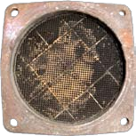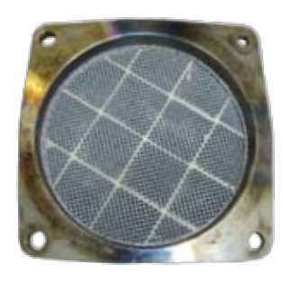

ESAUSTO NUOVO

L’origine del particolato

In un motore diesel a combustione stechiometrica il particolato emesso è zero ma nell’uso normale di un auto sono frequenti i transitori in cui la pompa eroga più gasolio di quello momentaneamente bruciabile (es. durante una brusca accelerazione); per effetto dell’iniezione il gasolio viene nebulizzato in piccole gocce; alcune non bruciano totalmente ma solo in parte, originando polveri cosiddette sottili perché possono avere dimensioni dell’ordine del micron; le temperature dei gas di scarico non sono sufficienti a bruciare questo gasolio incombusto che viene quindi emesso allo scarico. Il particolato quindi è composto prevalentemente da materiale carbonioso e per rimuoverlo bisogna bruciarlo (ossidarlo). Questo processo si chiama rigenerazione. L’ossidazione del particolato avviene spontaneamente in presenza di O2 a temperature di circa 600°C ma nelle auto diesel il gas di scarico non supera i 300-400°C: si usano allora due tecniche:
A) si aumenta la temperatura dei gas di scarico (DPF);
B) si abbassa la temperatura di ossidazione con l’aiuto dei catalizzatori

Il gas entra nei canali aperti ed è costretto ad attraversare le pareti porose dove lascia il particolato uscendo pulito.

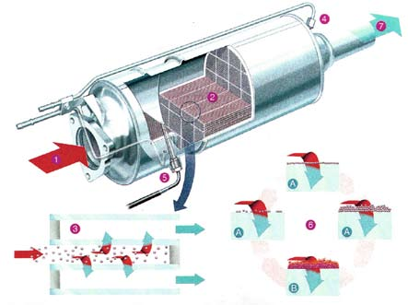

D.P.F. - Diesel particulate filter

Per eliminare il particolato è necessario creare condizioni per l’auto innesco di una combustione lenta che lo trasformi in CO2 acqua e ossidi di azoto, si usa allora un filtro a secco, una trappola che trattiene il particolato e che col passare del tempo si intasa; il conseguente innalzamento della pressione e della temperatura produce l’autoinnesco della combustione lenta che brucia tutto il particolato, svuota il filtro rigenerandolo; i prodotti di reazione sono CO2, NOX e acqua. Il riscaldamento del gas viene ottenuto iniettando una dose supplementare di combustibile che brucia a contatto con il gas caldo coinvolgendo una buona parte delle polveri.

SISTEMA CDPF (CAT PARTICULATE FILTER)
Il gas brucia nel catalizzatore una buona parte del particolato, ciò che resta si raccoglie nel filtro.

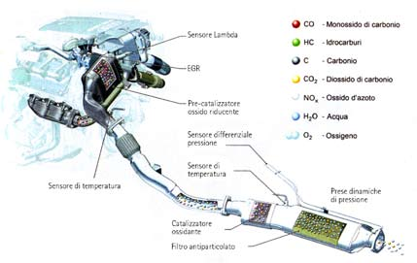

F.A.P. - Filtro antiparticolato

Il fap non ha niente di diverso dal DPF in quanto è sempre una trappola con canali aperti e chiusi capace di trattenere il particolato, ma è diverso il sistema per facilitare la combustione delle polveri riducendo il numero di rigenerazioni spontanee del filtro. Prima del filtro viene iniettata una soluzione contenente ossido di cerio, un catalizzatore capace di catturare e liberare ossigeno a seconda della composizione temporanea del gas. L’iniezione produce un abbassamento della temperatura di accensione del particolato e aggrega le polveri. I prodotti della combustione attraversano il catalizzatore e vengono trasformati in CO2 acqua e ossidi di azoto; le polveri non bruciate vengono trattenute dal filtro. Il filtro viene inoltre impregnato con una miscela platino-palladio che contribuisce al processo di ossidazione bruciando ancora particolato. Inoltre la presenza di un catalizzatore ossidante a monte del filtro assicura una rigenerazione continua. Quindi il catalizzatore non può essere eliminato pena il rischio di un rapidissimo intasamento del filtro. Anche l’uso di un fap non impregnato riduce l’efficienza del sistema e l’intasamento del filtro sarà più rapido. Quindi DPF e FAP sono in sostanza la stessa cosa ma a cambiare è il metodo utilizzato per ridurre il numero di manutenzioni da fare al filtro.

SISTEMA FAP L’uso di un catalizzatore (cerina) e di un filtro impregnato attivano efficacemente l’ossidazione delle polveri. Ciò che resta viene trattenuto dal filtro.
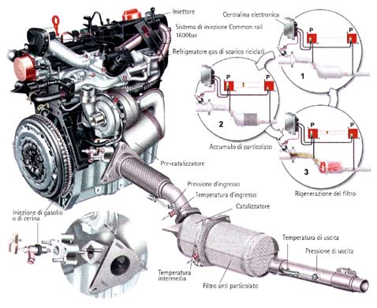
Perchè il filtro si intasa?

L’elettronica a bordo è in grado di gestire avviando da sola le necessarie rigenerazioni a seguito dei continui controlli sulla differenza di pressione (pressostato differenziale elettronico) e sulla differenza di temperatura (sonde K). Nonostante ciò, un uso non appropriato del motore produce comunque un rapido intasamento del filtro.
Infatti se si fanno soprattutto percorsi urbani la produzione del particolato è eccessiva e le condizioni per la rigenerazione (alte temperature dei gas) sono molto poche, per cui un FAP o un DPF possono intasarsi anche dopo 5-10 mila chilometri. Se invece si fa molta autostrada le temperature sono sempre molto alte e la combustione è sempre stechiometrica, il particolato è minimo e le rigenerazioni più frequenti; l’intasamento può anche non verificarsi mai o al più dopo 150-200 mila chilometri. La sostituzione del filtro diviene così obbligatoria.
È inutile lavarlo perché l’acqua, o la soluzione usata, uscirà solo dalle zone porose ancora libere dal particolato (percorso preferenziale) lasciando occluse le altre. Poco efficace è anche qualsiasi altro tipo di pulizia e rigenerazione in quanto il particolato più insidioso e più intasante non può essere bruciato; infatti si creano legami stabili con il silicio che costituisce il corpo del filtro (carburo di silicio) impossibili da spezzare.
La prova di ciò si fa osservando che dopo la 2 pulizia risulta impossibile a rigenerare il filtro; in qualche caso l’eccessiva ostruzione porta all’accumulo locale di calore (gas non evacuato) in alcune zone che possono così fondere, distruggendo la struttura del filtro e provocando conseguentemente effetti deleteri nel funzionamento del motore come possibili surriscaldamenti delle valvole, rottura del catalizzatore e intasamento dei condotti La soluzione al problema è la totale sostituzione del filtro con un prodotto nuovo. Il filtro deve essere necessariamente sottoposto a trattamento chimico di impregnazione con platino e palladio per allungarne la vita. Il comune FAP rigenerato fornito dalla casa automobilistica è totalmente nuovo; ma si fa uno sconto sul prezzo perché si riconsegna l’esausto che viene poi riciclato nell’acciaio e nella ceramica destinati però ad altri usi.

Sono evidenti le deformazioni dei canali dovute a locali accumuli di calore generati da occlusioni recidive.

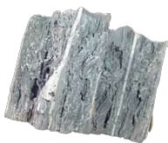

ZONE DI PARZIALE FUSIONE DEL FILTRO
I canali appaiono distorti, deformati dal calore accumulato
per effetto di un ristagno prodotto da locali intasamenti.
Il fap era stato pulito.

